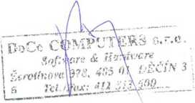

Cena: 48900,- bez DPH (59169,- vč. DPH), ke každému dotykoyému displej WIFI dongl a VESA držák zdarma.
S pozdravem
Zlatnická ul. 186
č. tel.: 476 118 195/č. fax: 476 118 243
Email:info@zschanov.cz www.zschanov.cz
IČO 49872265
Základní škola, Most, příspěvková organizace
Objednávka č.17 /2024
DeCe COMPUTERS s.r.o.
Žerotínova 378/9, 405 02 Děčín lil
Objednáváme u Vás 2ks Optoma 3862RK IFPD 86” - interaktivní dotykový, 4K UHD, multidotyk 40prstu, Android 11,4GB RAM/ 32GM ROM

-

V Mostě dne 26. 3. 2024

